Elettronica A 17-7-2006 fila A
1) Svolgere gli esercizi in modo chiaro ed ordinato. Elaborati indecenti o scritti a matita non verranno valutati.
2) Si ricorda inoltre che nello svolgimento di ciascun esercizio, l’omissione di passaggi algebrici o logici rilevanti compromettono in fase di valutazione l’intero esercizio.

Esercizio 1
Per i due circuiti di figura, in cui i diodi possono essere assunti ideali (con soglia di accensione nulla)
- rappresentare su un diagramma quotato la caratteristica V_{out}-V_{in} per V_{in} variabile tra -10V e +10V
- per Vin variabile tra -10V e +10V, determinare in quale caso la potenza dissipata su R1 è massima e calcolarne il valore.
- supponendo V_{in}(t)=15sin(2π10³t) rappresentare su un diagramma quotato l’andamento temporale di V_{out}(t)
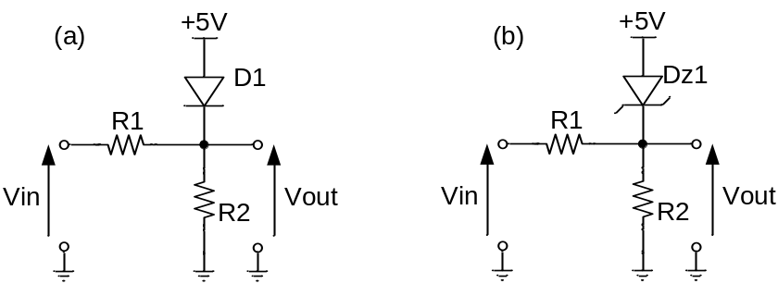
R1=1k ohm
R2=4k ohm
Vz1=3.5V (tensione di breakdown di Dz1)

Esercizio 2
Dato il circuito sommatore di figura, ed assumendo l’operazionale ideale
- dimensionare le resistenze in modo che Av1(=|Vo/V1|)=10, Av2(=|Vo/V2|)=20 Av3(=|Vo/V3|)=30 e l’impedenza di ingresso minima vista dei tre generatori sia 5 kohm
- determinare l’effetto su Vout della tensione di offset (Voff=5mV) e delle correnti di bias (Ib=15nA) dell’operazionale
- calcolare i guadagni di tensione con i valori delle resistenze calcolate al punto 1 supponendo che l’operazionale abbia un guadagno di tensione finito di 66dB (Av=2000).
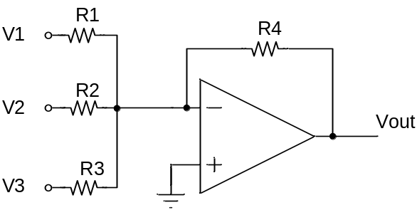

Esercizio 3
Dato il seguente amplificatore a BJT,
- rappresentare i circuiti equivalenti DC, AC ed AC per piccolo segnale con interruttore aperto e chiuso.
- Assumendo il BJT in zona attiva, calcolare il valore di Rc in modo che VCE=Vcc/2.
- calcolare il guadagno di tensione Vout/Vin, la resistenza di ingresso Rin e la resistenze di uscita Rout con interruttore aperto e chiuso
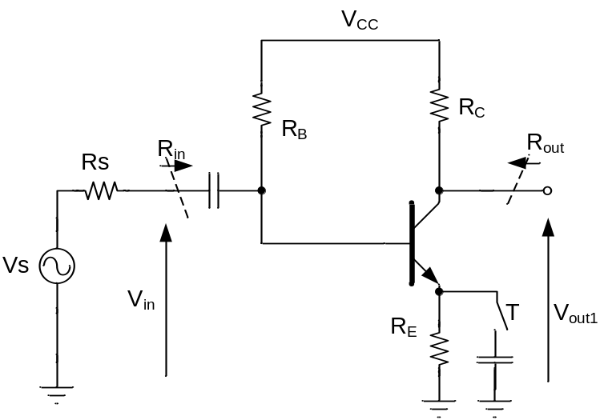
RB=300k ohm
RE=300 ohm
Rs=5k ohm
Vcc=10V
β=100

